INFORME PARCIAL – CONTRATO DE PRESTACIÓN DE SERVICIOS PROFESIONALES Nº 2101280064

INSTITUCIÓN: ALCALDIA DE MANIZALES - SECRETARÍA DE LAS MUJERES Y EQUIDAD DE GÉNERO

INFORME EMITIDO POR: DANIELA PARRA ECHEVERRI –1.053.833.511 - Contratista

FECHA DE EMISIÓN: 31 de marzo- 2021

SOLICITADO POR: Supervisora - LEIDY JOHANA OCAMPO

DIRIGIDO A: Supervisora del Contrato – LEIDY JOHANA OCAMPO

MOTIVO DEL INFORME: Informe mensual periodo-4 de marzo al 31 de marzo del 2021

RELACIÓN DE ACTIVIDADES PREACIÓN DE SERVICIOS PROFESIONALES DEL 04 DE MARZO AL 31 DE MARZO DEL 2021
El presente informe describirá las actividades ejecutadas en el marco del contrato Nº 2101280064 por la abogada, Daniela Parra Echeverri
ANEXOS
- Matriz descriptiva de las obligaciones contractuales.
- Registro fotográfico.
1. MATRIZ DESCRIPTIVA DE LAS OBLIGACIONES CONTRACTUALES
OBLIGACIÓN CONTRACTUAL | ACTIVIDADES REALIZADAS
1. Realizar accesorias y acompañamiento jurídico en procesos que deban surtirse en Comisarías de Familia, Fiscalías entre autoridades e instituciones. | Se realizó acompañamientos Jurídicos, solicitudes de medidas, remisiones a consultorio Jurídico, solicitudes a defensoría del pueblo. Se hicieron de forma telefónica, virtual y presencial. El total de casos son 51.  Esta información se puede corroborar en el Drive de la Secretaría de las Mujeres, carpeta compartida Consultorio Morado, en el documento Atenciones psicológicas.
2. Activar rutas de atención ante los sectores: justicia, protección, salud y Ministerio Publico. | Para el mes de marzo se detectaron 16 casos para Activación de rutas ante el sector justicia, de los cuales se ha enviado 5 medidas de protección a comisarías de familia. Se ha remitido 2 a defensoría del pueblo,1 solicitud de medida de protección a fiscalía y 8 conciliaciones y diferentes procesos a consultorio Jurídico de la universidad de Caldas. Dichas estrategias se realizan con el fin de que las personas que recurran al consultorio morado puedan recibir atención oportuna.  Las activaciones se han realizado a las siguientes entidades:  - Defensoría del Pueblo: Se han remitido 2 solicitudes de asignación de abogado.  - Consultorio Jurídico: 8 casos para conciliación y asesorías.  - Comisaria de Familia: 5 Casos solicitudes de estudio medidas de protección.  - Fiscalía General de la Nación:1 solicitud de estudio medida de protección.  Dichas estrategias se realizan con el fin de que las personas que recurran al consultorio morado puedan recibir atención oportuna.
3. Elaborar solicitudes de medidas de atención y protección de conformidad con lo dispuesto en la Ley 1257 de 2008 ante las autoridades competentes. | Se realizó 6 solicitudes de Medidas de Protección.  Las Medidas de protección se han radicado ante las diferentes 3 comisarías de familia, de las cuales 2 ya tienen fecha de citación en la comisaria.  Esta información se puede corroborar en el drive documentos abogada representante donde se encuentran todos los documentos realizados desde el área de jurídica.
4. Elaborar escritos constitucionales y legales que conduzcan a la protección y defensa de los derechos humanos de las personas que asistan al consultorio Morado. | Las solicitudes realizadas desde el área jurídica se fundamenta constitucionalmente y Jurídicamente desde las necesidades de cada usuaria del Consultorio Morado.
5. Realizar cada semana llamadas de seguimiento a cada uno de los casos atendidos, hasta el cierre de la actuación. | Se realizó en total 60 llamadas de seguirían de las cuales 16 se iniciaron rutas de atención.
6. Retroalimentar la plataforma del Observatorio Virtual con los casos atendidos | Se retroalimento el Drive de la Secretaría de las Mujeres, carpeta compartida Consultorio Morado, en el documento Atenciones psicológicas, donde se actualizaron todas las actuaciones Jurídicas realizadas hasta este momento.
7. Asistir a las reuniones y eventos programados por la Secretaria de las Mujeres y Equidad de Género. | Se ha participado en capacitaciones por la secretaria de las Mujeres y Equidad de Género. En las siguientes fechas:  -el 15 de marzo de 2021 a las 5:pm para atención integral de casos.  -El 18 de marzo de 2021 reunión de consultorio Morado.  -El 25 de marzo de 2021 reunión con secretaria de despacho y unidad de genero para manejo de los casos DRIVE.  -El 26 de marzo 2021 organización de evento día de visibilidad trans.
8. Prestar apoyo logístico en los eventos, conmemoraciones, entrega de componentes nutricionales y humanitarios a población vulnerable, entre otros que proponga la Secretaria de las Mujeres y Equidad de Género. | Se presta apoyo a eventos y reuniones programadas con población vulnerable.  -El 4 de marzo de 2021 se realizó campaña tu mejor regalo en el sector galería.  - el 8 de marzo de 2021conmemoracion día de la Mujer.  -el 11 de marzo de 2021 inauguración casa de Mujeres empoderadas.  -el 13 de marzo de 2021 se acompañó a policía cívica a ofertar consultorio morado y prevención de Violencia.  - el 25 de marzo de 2021 se acompañó a la campaña mujeres libres en casa en la vereda Morro gacho.
9. Elaborar el contenido de tres (3) piezas publicitarias semanales relacionadas con derechos humanos de las mujeres, violencia de género y prevención. Para el cumplimiento de esta obligación el contratista deberá estar en permanente comunicación y coordinación la oficina de prensa de la Alcaldía de Manizales. | Se ha realizado fichas con el fin de brindar información a la comunidad de los diferentes programas y eventos tanto del consultorio morado.
10. Asistir cuatro (4) veces al mes a una institución educativa, previamente concertada con la supervisora del contrato, para dar a conocer los servicios prestados en el consultorio morado y demás que requiera la Secretaria de las Mujeres y Equidad de Género. | Se hizo reunión virtual con varias instituciones para socializar los resultados del estudio noviazgos violentos. Se ofrecieron los servicios del consultorio morado.

REGISTRO FOTOGRÁFICO
1. Realizar accesorias y acompañamiento jurídico en procesos que deban surtirse en Comisarías de Familia, Fiscalías entre autoridades e instituciones.

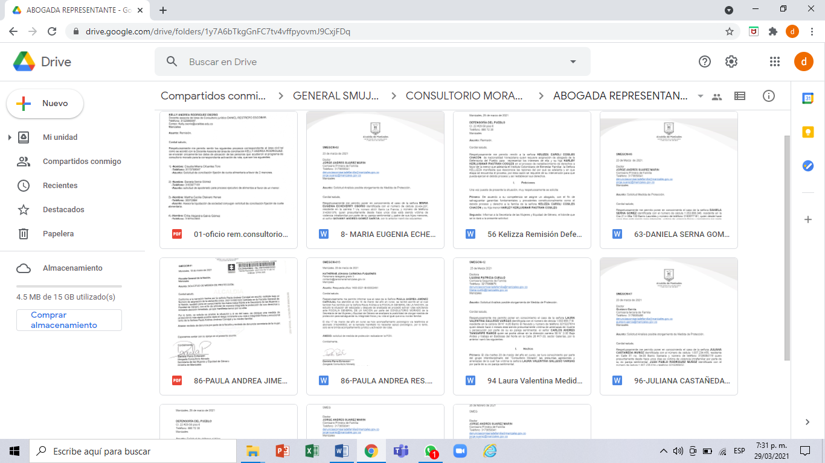
- Activar rutas de atención ante los sectores: justicia, protección, salud y Ministerio Publico.
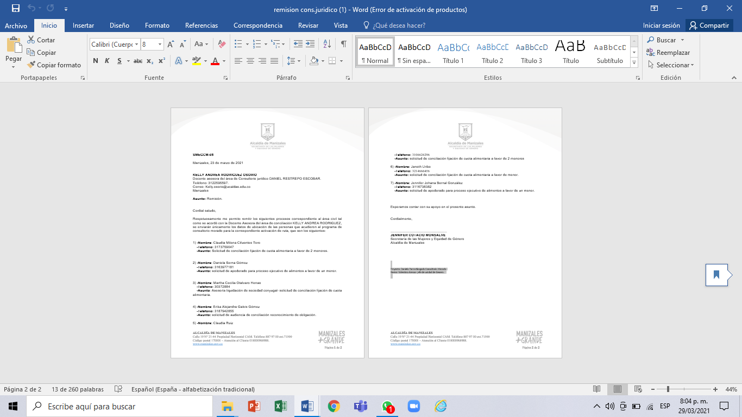

- Elaborar solicitudes de medidas de atención y protección de conformidad con lo dispuesto en la Ley 1257 de 2008 ante las autoridades competentes.
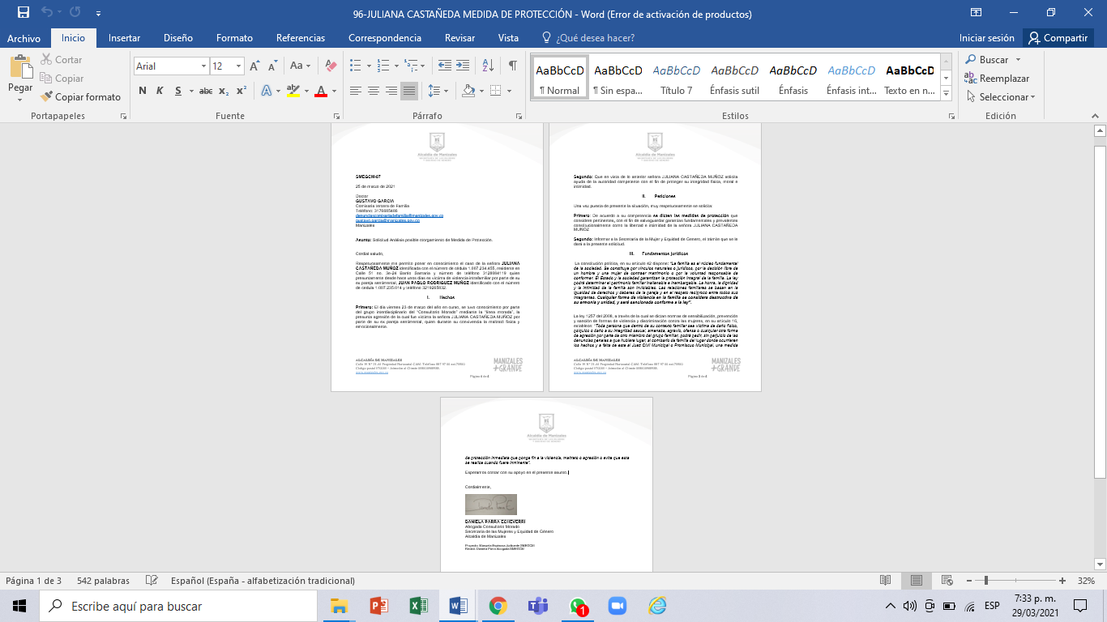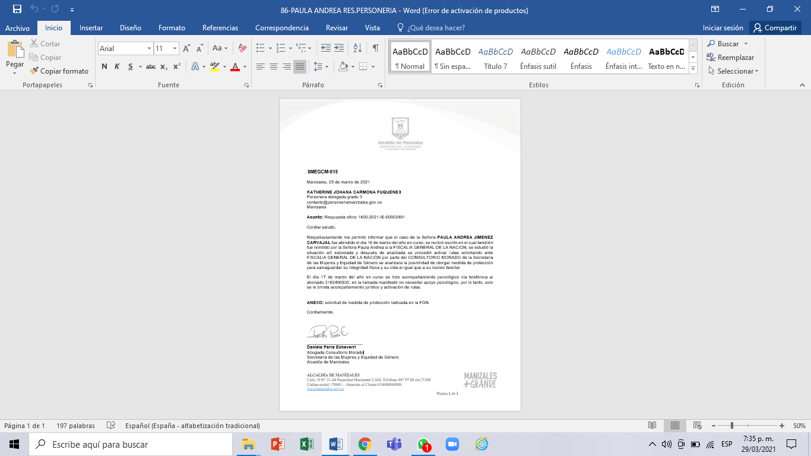

- Elaborar escritos constitucionales y legales que conduzcan a la protección y defensa de los derechos humanos de las personas que asistan al consultorio Morado.
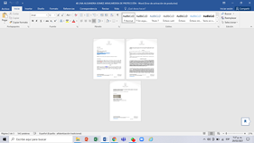

- Realizar cada semana llamadas de seguimiento a cada uno de los casos atendidos, hasta el cierre de la actuación.
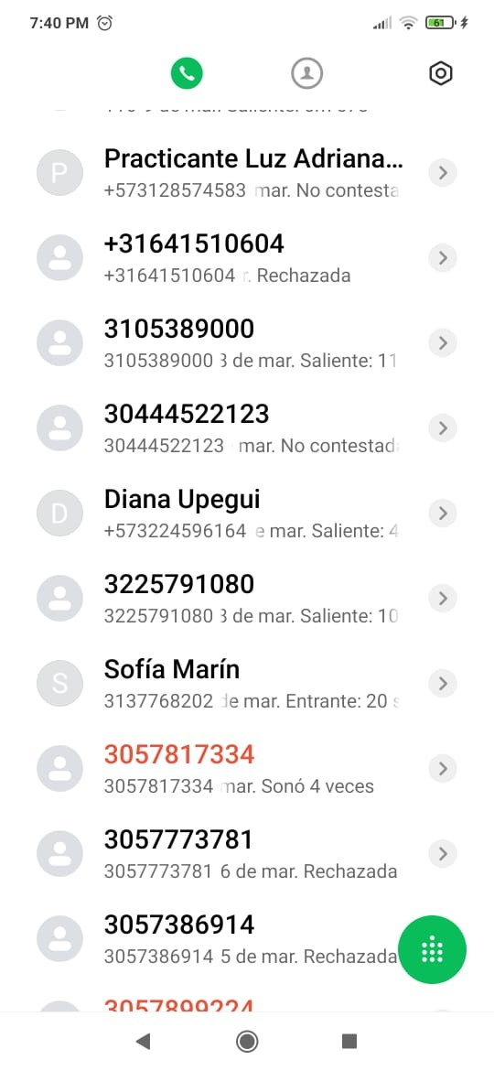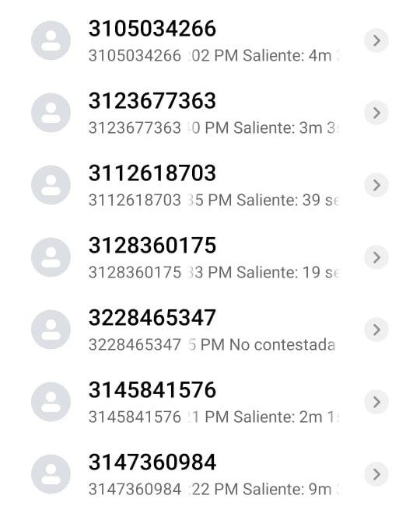

- Retroalimentar la plataforma del Observatorio Virtual con los casos atendidos
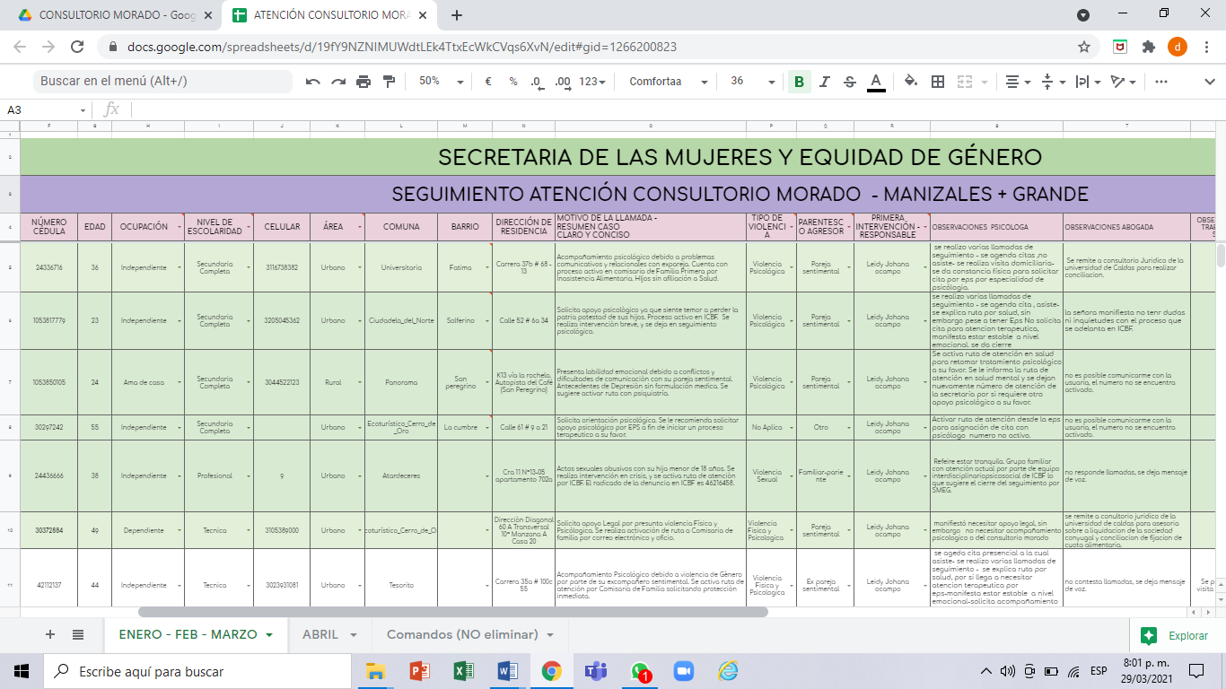
- Asistir a las reuniones y eventos programados por la Secretaria de las Mujeres y Equidad de Género.

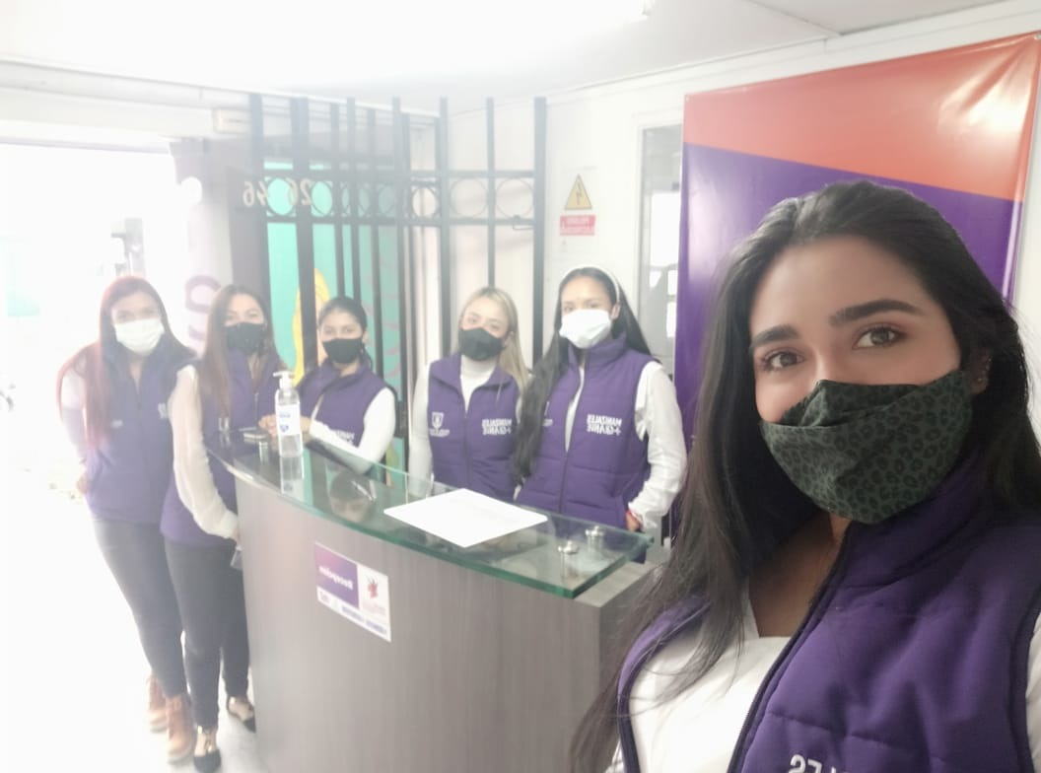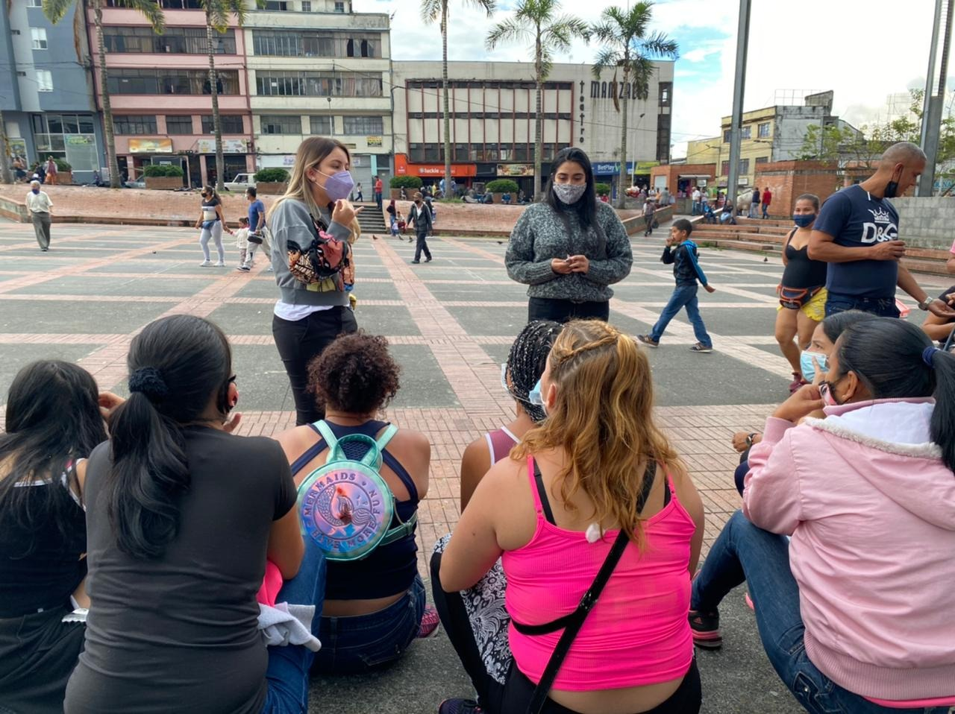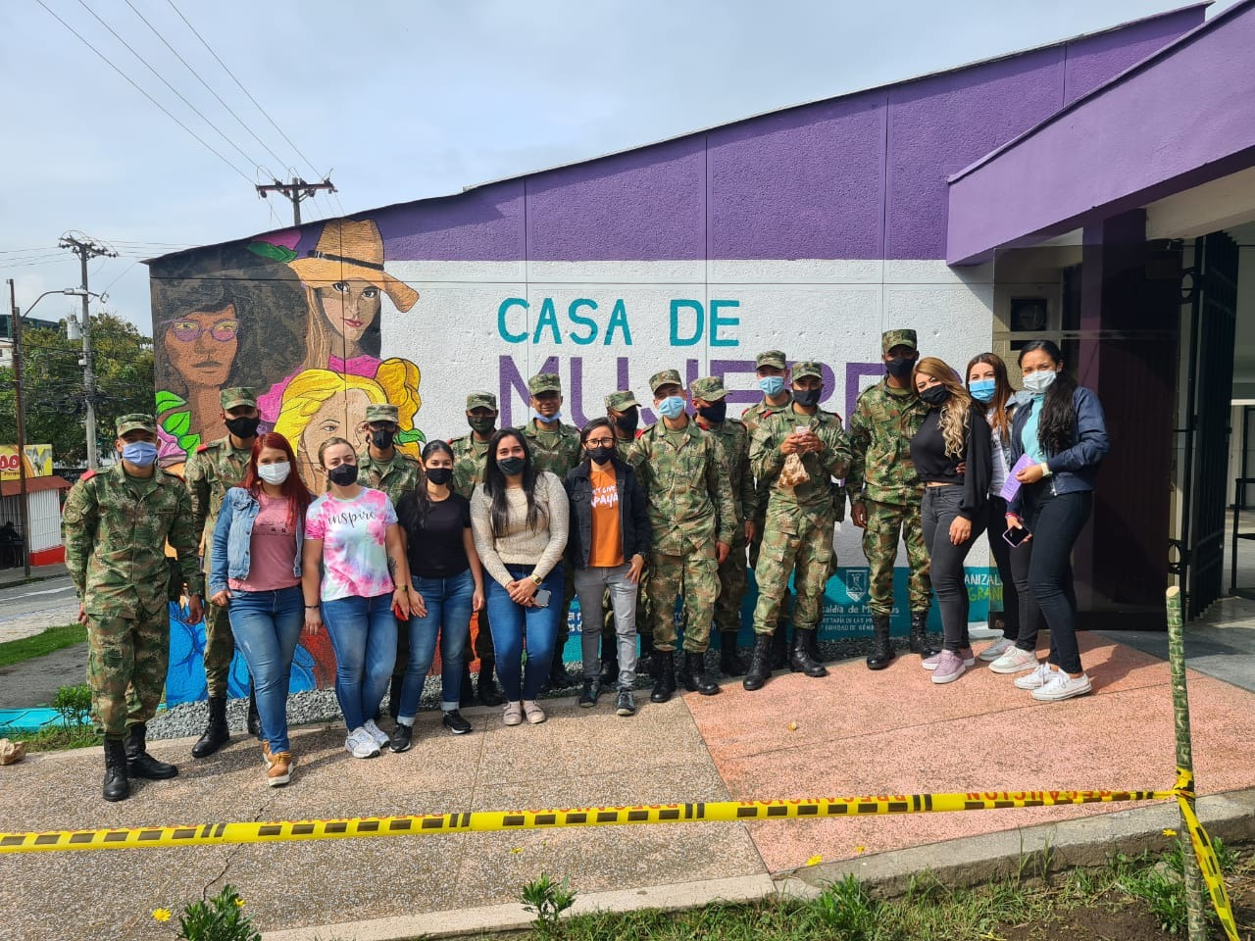
8. Prestar apoyo logístico en los eventos, conmemoraciones, entrega de componentes nutricionales y humanitarios a población vulnerable, entre otros que proponga la Secretaria de las Mujeres y Equidad de Género.

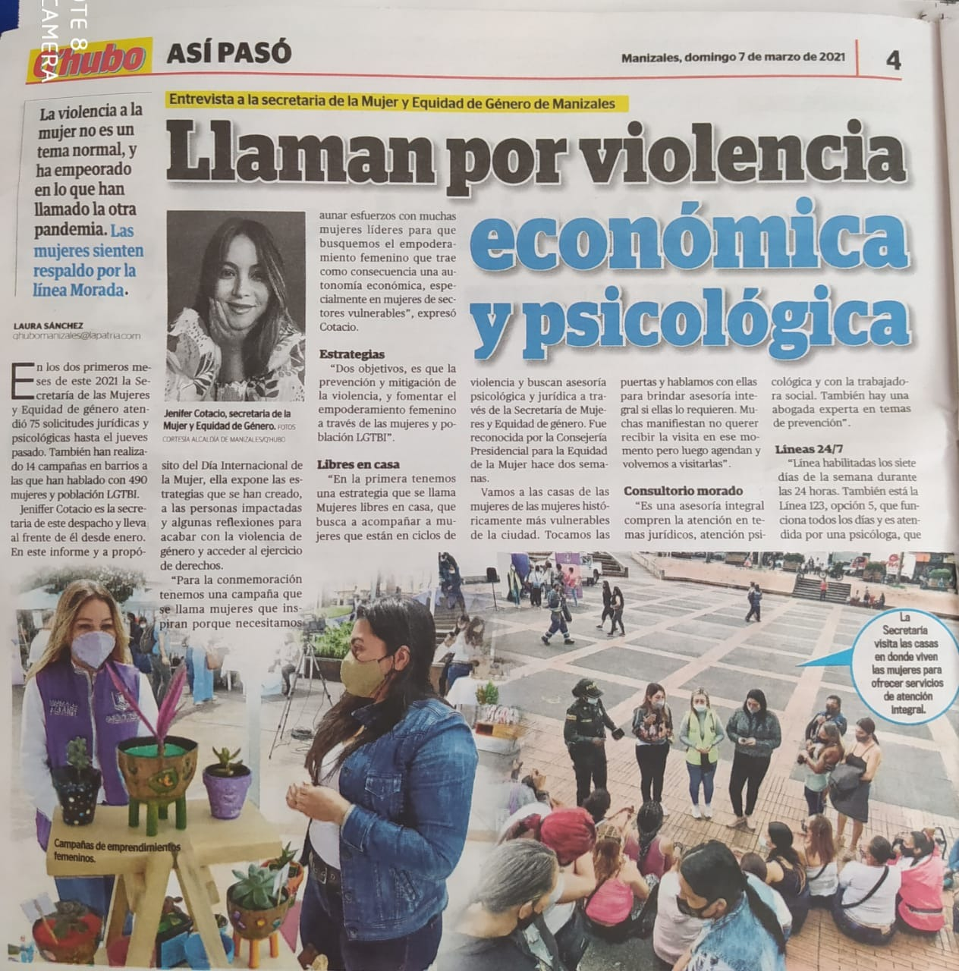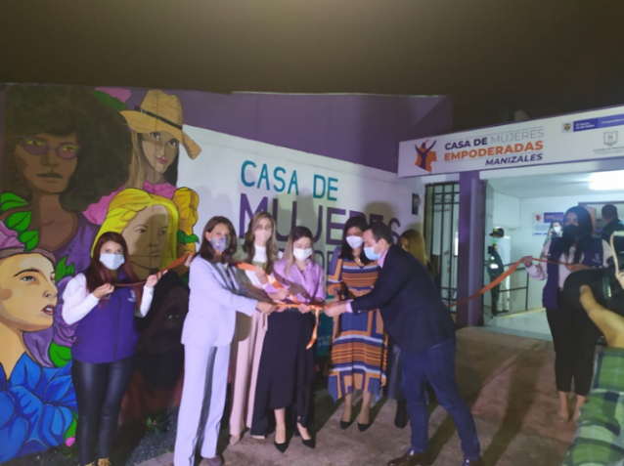

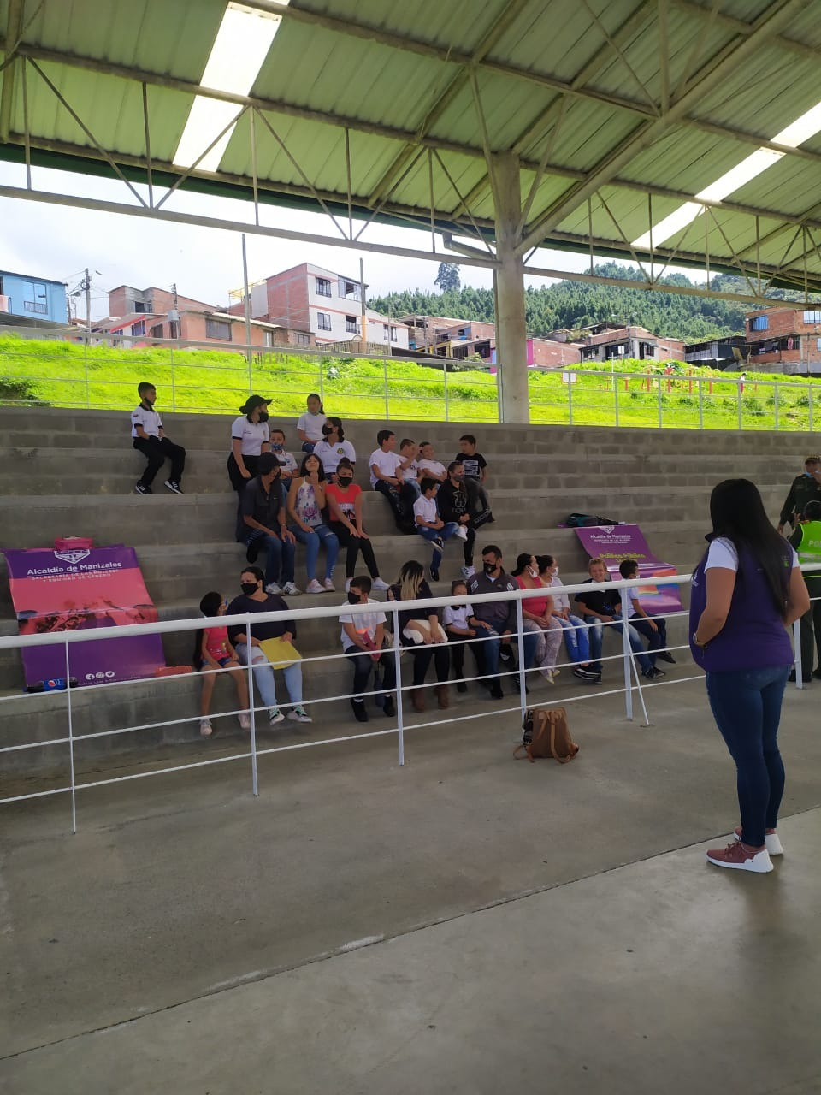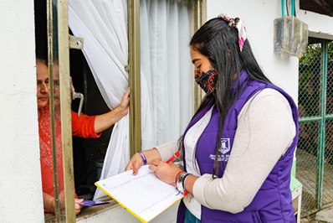

- Elaborar el contenido de tres (3) piezas publicitarias semanales relacionadas con derechos humanos de las mujeres, violencia de género y prevención. Para el cumplimiento de esta obligación el contratista deberá estar en permanente comunicación y coordinación la oficina de prensa de la Alcaldía de Manizales.
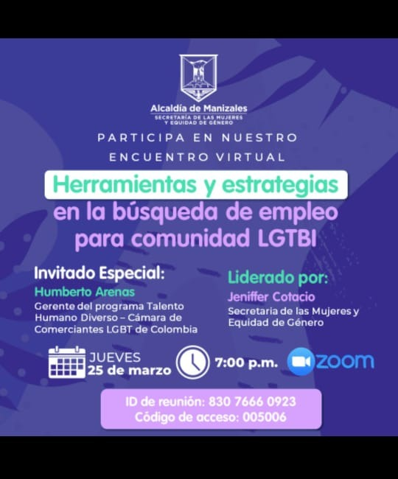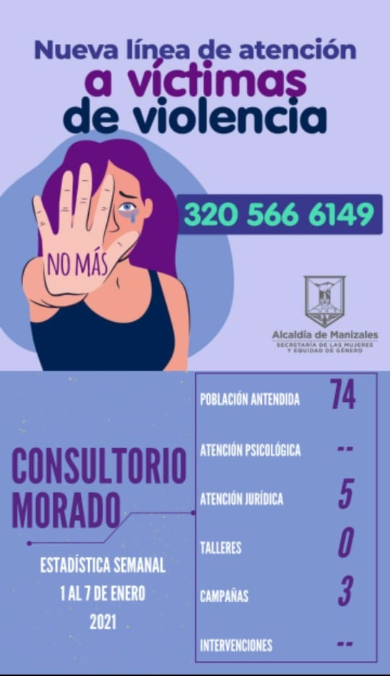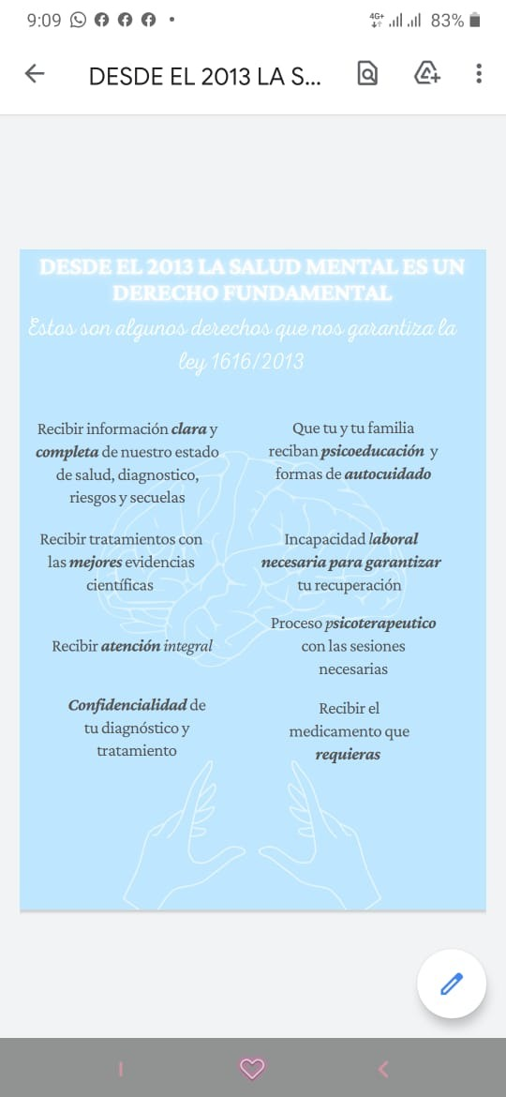
10. Asistir cuatro (4) veces al mes a una institución educativa, previamente concertada con la supervisora del contrato, para dar a conocer los servicios prestados en el consultorio morado y demás que requiera la Secretaria de las Mujeres y Equidad de Género.

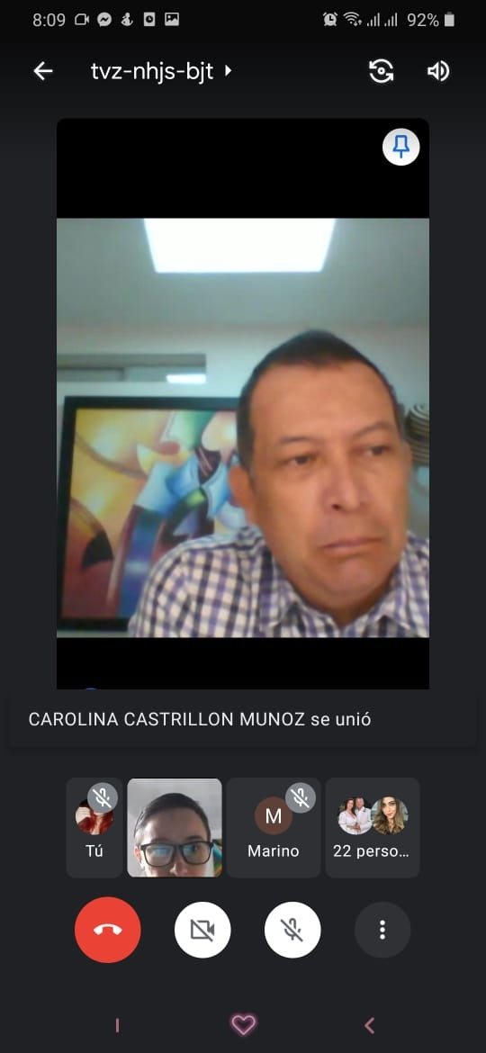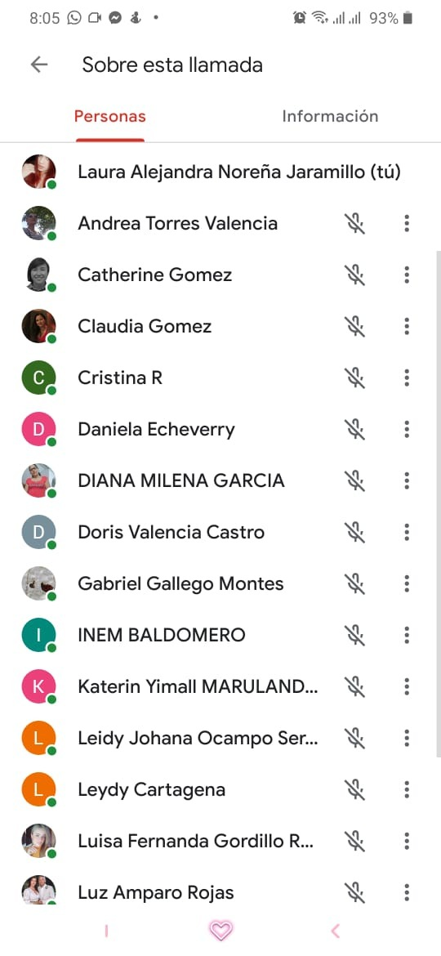

DIFICULTADES:
- Aplazamientos constantes por diferentes eventos programados por la Secretaria de la Mujer.
- Poco compromiso de las usuarias para asistir al consultorio para las diferentes intervenciones.

SUGERENCIAS:
Generar campañas publicitarias que permitan visibilizar el consultorio ofertando los diferentes servicios con los que contamos.
LOGROS:
Se ha logrado mayor impacto a nivel comunitario con campañas puerta a puerta, se hace un acercamiento más asertivo con la comunidad generando familiaridad, con el consultorio morado, se han activado rutas para la protección de las mujeres que lo han requerido generando tranquilidad.
PARA CONSTANCIA SE FIRMA A LOS 31 DÍAS DEL MES DE MARZO DEL 2021

DANIELA PARRA ECHEVERRI
T.P 277.152 del C.S.J
C.C 1.053.833.511 de Manizales.

